 | Министерство науки и высшего образования Российской Федерации  Калужский филиал  федерального государственного автономного  образовательного учреждения высшего образования  «Московский государственный технический университет имени Н.Э. Баумана (национальный исследовательский университет)»  (КФ МГТУ им. Н.Э. Баумана)
ФАКУЛЬТЕТ ИУК «Информатика и управление»
КАФЕДРА ИУК4 «Программное обеспечение ЭВМ, информационные
технологии»

ЛАБОРАТОРНАЯ РАБОТА №4

«Репликация данных в СУБД PostgreSQL»

ДИСЦИПЛИНА: «Проектирование систем управления базами данных»

Выполнил: студент гр. ИУК4-41М |  | _________________ (Сафронов Н.С.)  (Подпись) (Ф.И.О.)
Проверил: |  | _________________ (Глебов Ю.С.)  (Подпись) (Ф.И.О.)
Дата сдачи (защиты):
Результаты сдачи (защиты):
- Балльная оценка:
- Оценка:

Калуга, 2026

Цель: формирование практических навыков работы с репликацией баз данных.
Задание
Вариант 2
Для варианта 2 из лабораторной работы №1 выполните логическую репликацию.
Результат выполнения работы:
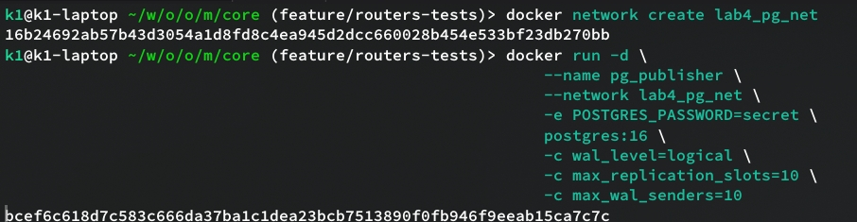
Рисунок 1 – Создание docker-сети и поднятие основного контейнера для publisher

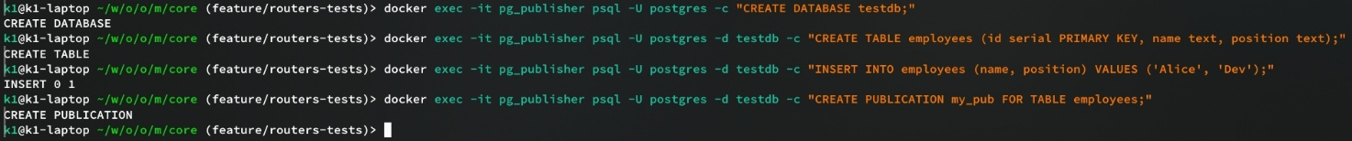
Рисунок 2 – Создание базы данных, таблицы и публикации для этой таблицы в publisher

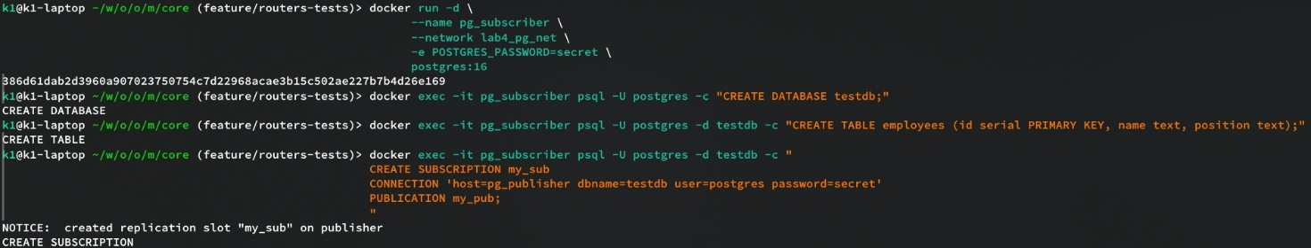
Рисунок 3 – Создание контейнера подписчика, его инициализация и подписка на публикацию publisher

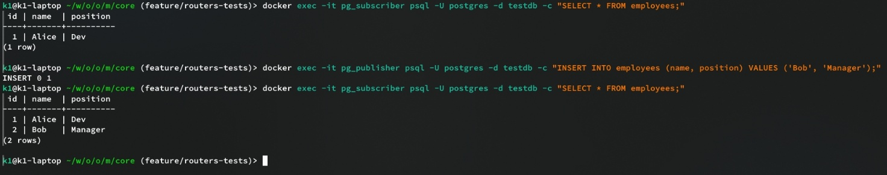
Рисунок 4 – Добавление записи и проверка таблицы у подписчика

Вывод: в ходе выполнения лабораторной работы были получены навыки работы с репликацией баз данных.

